石牌國小111學年度寒假課外社團活動教學課表
週課表 | 1/30 | 1/31 | 2/1 | 2/2 | 2/3
08:30~10:00  老師：洪璿惠 | 串珠手工藝(口罩鍊) | 串珠手工藝(天鵝、如意手鍊) | 串珠手工藝(五朵花手鍊+戒指) | 串珠手工藝(幸運來臨手鍊+吊飾) | 串珠手工藝(彩色簡易球兩款)
10:10~11:40  老師： 顧庭瑜 | 認識舞動的肢體 | 創意動作發想 | 遊戲中學舞蹈 | Mv舞蹈動作教學 | Mv舞蹈動作教學
週課表 | 2/6 | 2/7 | 2/8 | 2/9 | 2/10
08:30~10:00  老師：洪璿惠 | 串珠手工藝(五行圓滿球兩款) | 串珠手工藝(六面玲瓏項鍊吊飾組) | 串珠手工藝(七彩轉運球) | 串珠手工藝(星星知我心) | 串珠手工藝(福(蝴)蝶2款)
10:10~11:40  老師：顧庭瑜 | Mv舞蹈動作教學 | Mv舞蹈動作教學 | Mv舞蹈動作教學 | Mv舞蹈動作教學 | 舞蹈驗收錄影紀念

石牌國小111學年度寒假課外社團活動教學計畫
日期 | 課程內容(可用圖片、影音連結) | 備註
1/30 | 串珠手工藝(口罩鍊) | 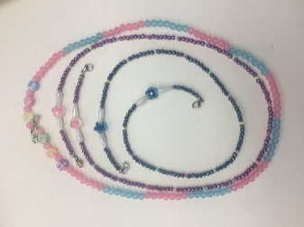
1/31 | 串珠手工藝(天鵝、如意手鍊) | 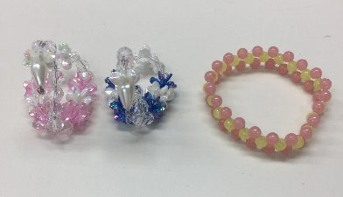
2/1 | 串珠手工藝(五朵花手鍊+戒指) | 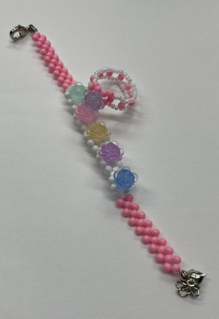
2/2 | 串珠手工藝(幸運來臨手鍊+吊飾) | 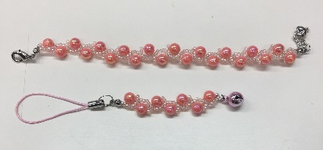
2/3 | 串珠手工藝(彩色簡易球兩款) | 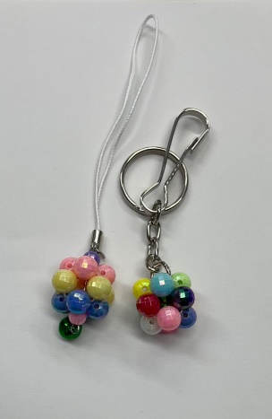
2/6 | 串珠手工藝(五行圓滿球兩款) | 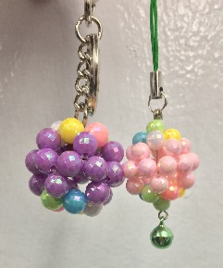
2/7 | 串珠手工藝(六面玲瓏項鍊吊飾組) | 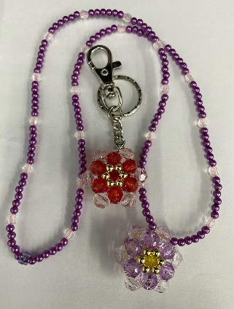
2/8 | 串珠手工藝(七彩轉運球) | 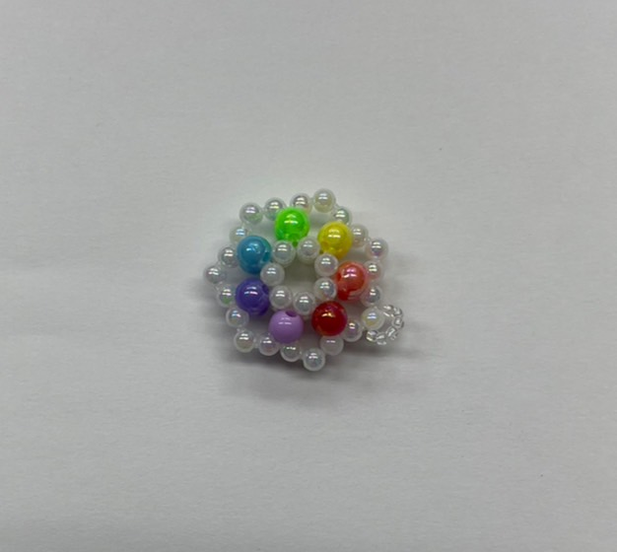
2/9 | 串珠手工藝(星星知我心) | 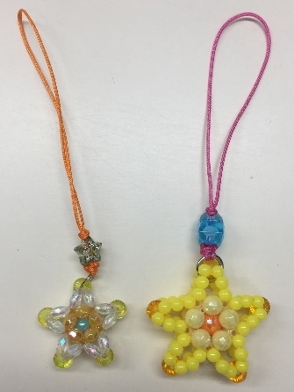
2/10 | 串珠手工藝(福(蝴)蝶2款) | 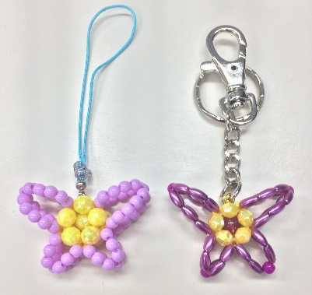

石牌國小111學年度寒假課外社團活動教學計畫
日期 | 課程內容(可用圖片、影音連結) | 備註
1/30 | 認識舞動的肢體
1/31 | 創意動作發想 | 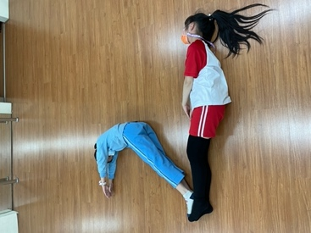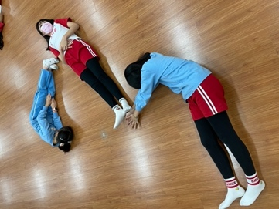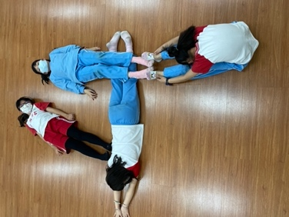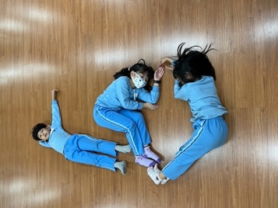
2/1 | 遊戲中學舞蹈
2/2 | Mv舞蹈動作教學  BlackPink-Pink Venom | 
2/3 | Mv舞蹈動作教學  BlackPink-Pink Venom | 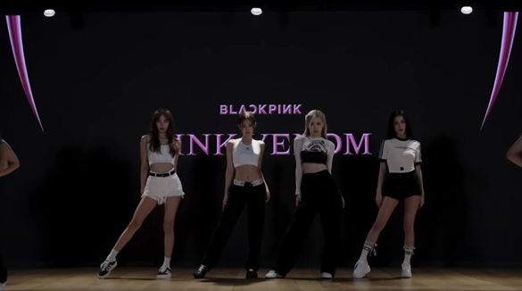
2/6 | Mv舞蹈動作教學  BlackPink-Pink Venom
2/7 | Mv舞蹈動作教學  BlackPink-Pink Venom
2/8 | Mv舞蹈動作教學  BlackPink-Pink Venom
2/9 | Mv舞蹈動作教學  BlackPink-Pink Venom
2/10 | 舞蹈驗收錄影紀念

